PLM 2.0 –物料风险管理

|  |  |  |
| --- | --- | --- |
| 文件状态：  [√] 草稿  [ ] 正式发布  [ ] 正在修改 | 文件标识： |  |
| 当前版本： | V 1.0 |
| 作 者： | 陈锡伟 |
| 完成日期： | 2023-02 |

**版 本 历 史**

|  |  |  |  |  |  |
| --- | --- | --- | --- | --- | --- |
| 序号 | 变更时间 | 版本 | 变更人 | 审批人 | 变更说明 |
| 1 |  |  |  |  | PLM2.0 流程迁移 |
| 2 |  |  |  |  |  |

**目 录**

1 流程示意图 2

2 流程模板 2

3 流程节点功能描述 2

3.1 创建申请（MPA-010） 2

3.2 流程表达式- 设置角色 3

3.3 流程表达式- 设置状态_正在审阅 4

3.4 流程活动- 风险审核 4

3.5 流程活动- 专业组风险审核 4

3.6 流程活动- 风险分析 5

3.7 流程活动- 风险分析结论和风险策划 5

3.8 流程活动- 专业组风险分析结论和风险策划 6

3.9 流程活动- 风险应对 7

3.10 流程活动- 风险确认 8

3.11 流程自动机- 设置PBO状态 9

3.12 流程表达式- 发送邮件 9

# 流程示意图

参见流程模板

# 流程模板

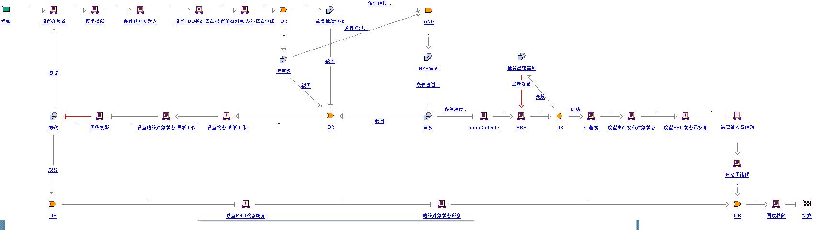

# 流程节点功能描述

## 创建申请（MPA-010）

1. 前端页面：参考MOCKPLUS

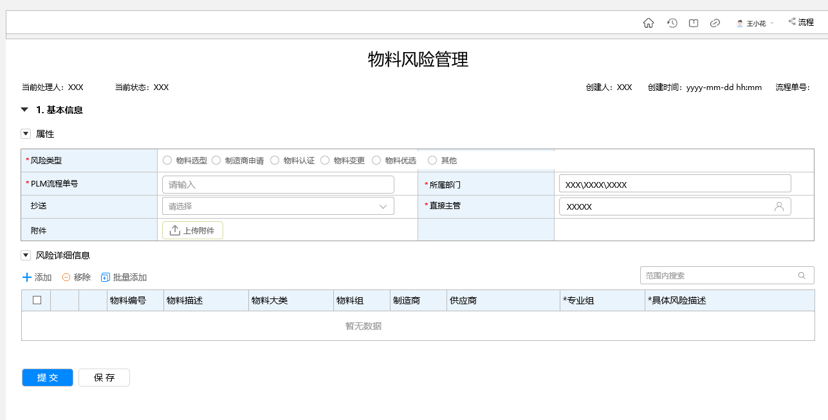



1. 属性字段定义

|  |  |  |  |
| --- | --- | --- | --- |
| TAB页 | 属性字段 | 功能 | 备注 |
| 属性 | 所属部门 | * 通过HR接口，获取申请人的直接主管 |  |
| 部门主管 |  |
| *风险类型 | 值: 物料选型/制造商申请/物料认证/物料变更/物料优选/其他,单选 |  |
| 风险主题 | 手动输入 |  |
| PLM流程单号 | 手动填写 | 必填 |
| 抄送 | 手动添加 | 多人选择组件 |
| 风险信息 | 物料代码 | 物料搜素添加组件 |  |
| *物料描述 | 必填,搜索添加物料代码时，自动带出 |  |
| *物料大类 | 必填,搜索添加物料代码时，自动带出 |  |
| *物料组 | 必填,搜索添加物料代码时，自动带出 |  |
| 制造商 | 手动填写 |  |
| 供应商 | 手动添加 |  |
| *专业组 | 必填,下拉选项 |  |
| *具体风险描述 | 必填,手动填写 |  |
|  |  |  |

（3） 提交校验项 （注：下列为现在流程的校验项）

|  |  |  |
| --- | --- | --- |
| 提交  校验 | 前台校验 | 1. 必填项必填 |
|
|
|
| 提交检验 | 1. 校验当前用户是否在物料所在库有创建单子的权限 2. 校验直接主管在系统中是否存在 |
| 保存草稿 | 非首次保存逻辑 | 1.如果是当前活动是“风险审核”或者”专业组风险审核”，则设置风险分析的活动参与者”评估者”角色人员  2.如果当前活动是”风险分析结论和风险策划”或者”专业组分析结论和风险策划”，则设置”风险应对”活动参与者 “解决者”角色人员 |

## 流程表达式- 设置角色

1. 设置风险审核（直接主管），专业组风险审核(专业组组长), 风险分析结论和风险策划（直接主管），专业组风险分析结论和风险策划(专业组组长)，风险确认(直接主管)活动参与者
2. 直接主管取自当前流程单创建者的直接主管
3. 专业组组长来源 hik_cfg_role_role_mv_view 数据库表配置

## 流程表达式- 设置状态_正在审阅

设置表单对象状态为正在审阅

## 流程活动- 风险审核

1. 前端页面：参考MOCKPLUS

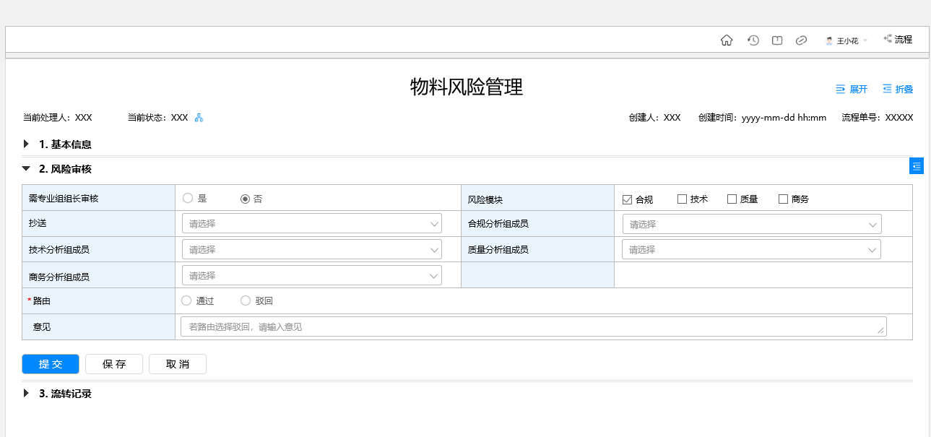

1. 流程活动参与者收到活动任务邮件

## 流程活动- 专业组风险审核

1. 前端页面：参考MOCKPLUS

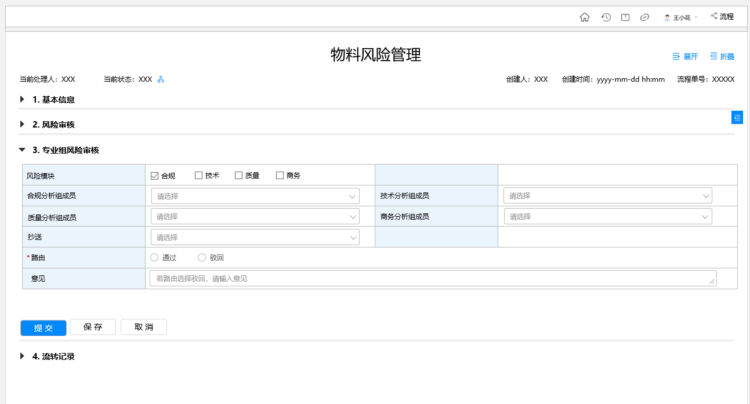

1. 流程活动参与者收到活动任务邮件

## 流程活动- 风险分析

1. 前端页面：参考MOCKPLUS

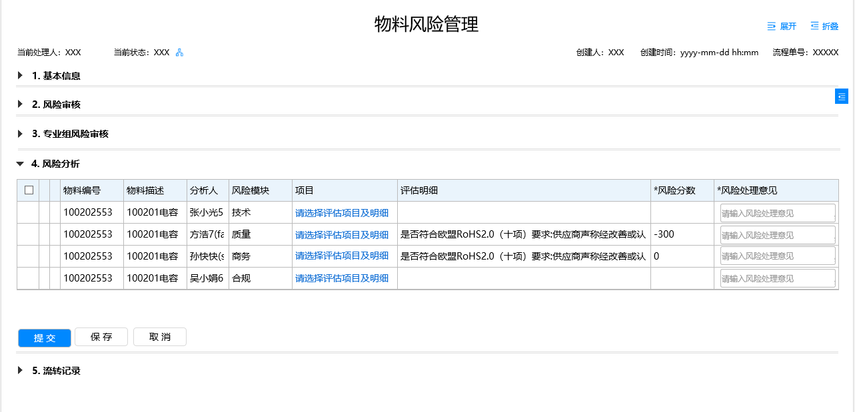

1. 流程活动参与者收到活动任务邮件

## 流程活动- 风险分析结论和风险策划

1. 前端页面：参考MOCKPLUS

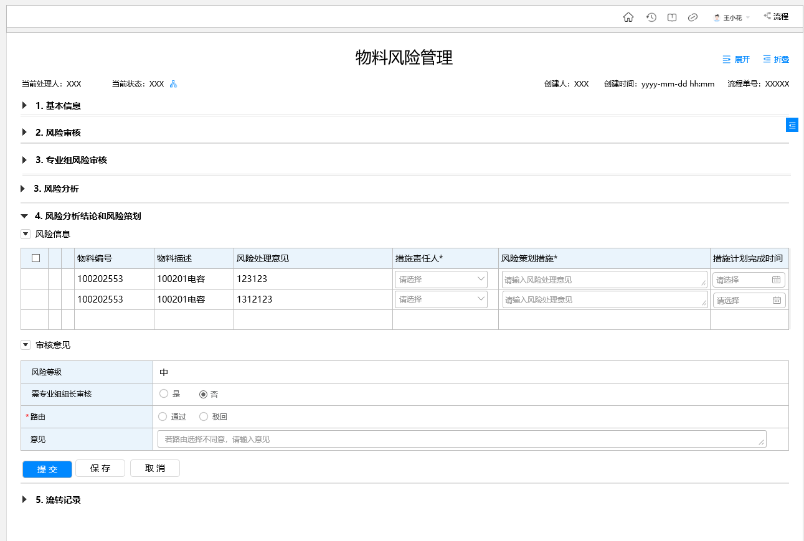

1. 流程活动参与者收到活动任务邮件
2. 风险等级计算: 风险分析中风险分数总数 + 500 ( 总分< 100 高风险 ) ( 100< 总分< 300 中风险)( 300<总分 低风险)

## 流程活动- 专业组风险分析结论和风险策划

1. 前端页面：参考MOCKPLUS

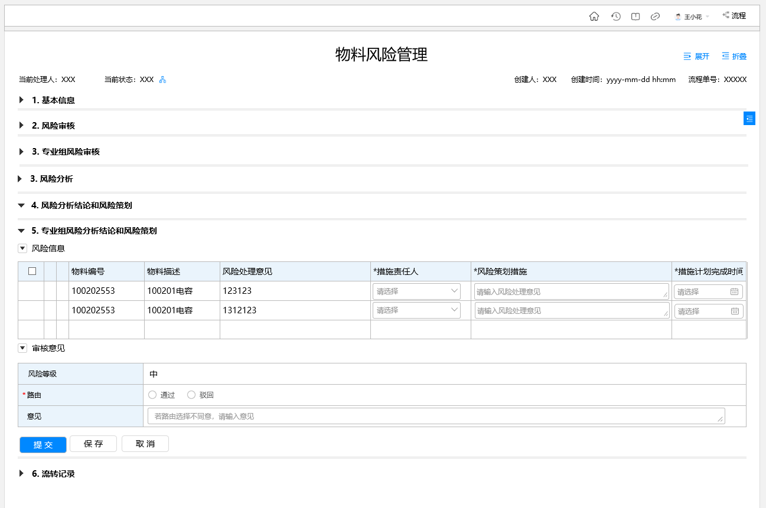

1. 流程活动参与者收到活动任务邮件

## 流程活动- 风险应对

1. 前端页面：参考MOCKPLUS

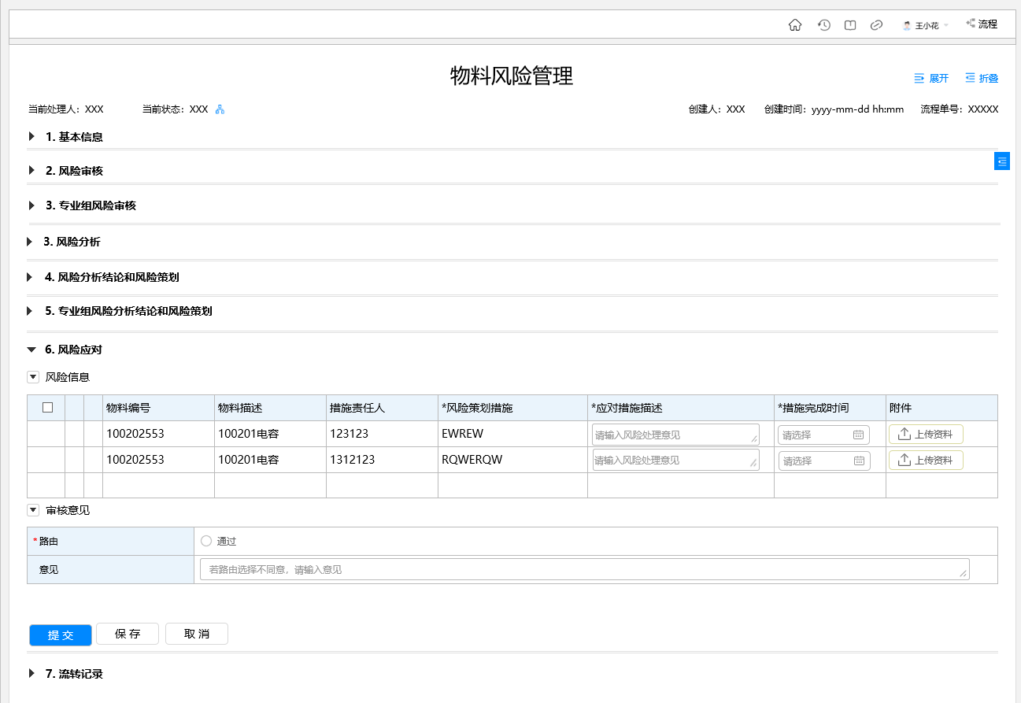

1. 流程活动参与者收到活动任务邮件

## 流程活动- 风险确认

1. 前端页面：参考MOCKPLUS

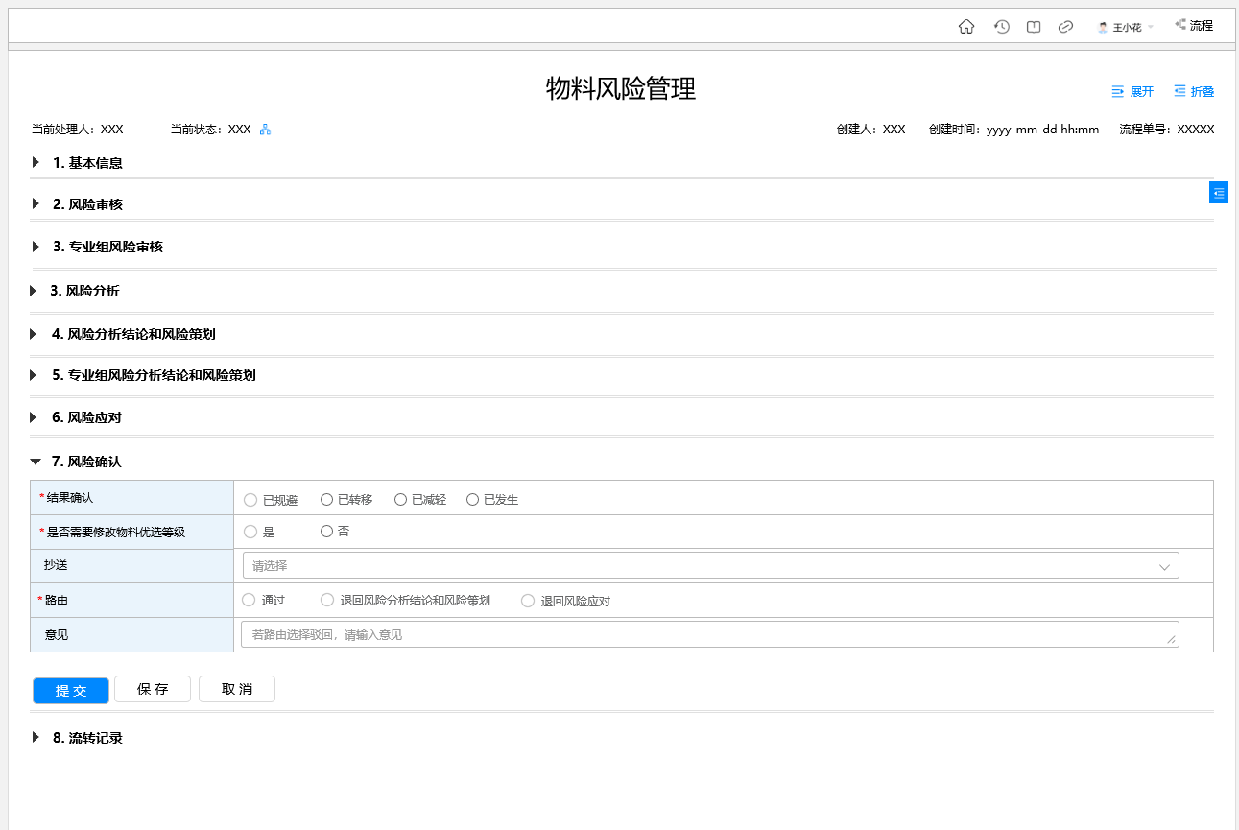

1. 直接主管会收到”风险确认”任务邮件

## 流程自动机- 设置PBO状态

设置流程单对象状态为已发布

## 流程表达式- 发送邮件

发邮件给流程单创建者